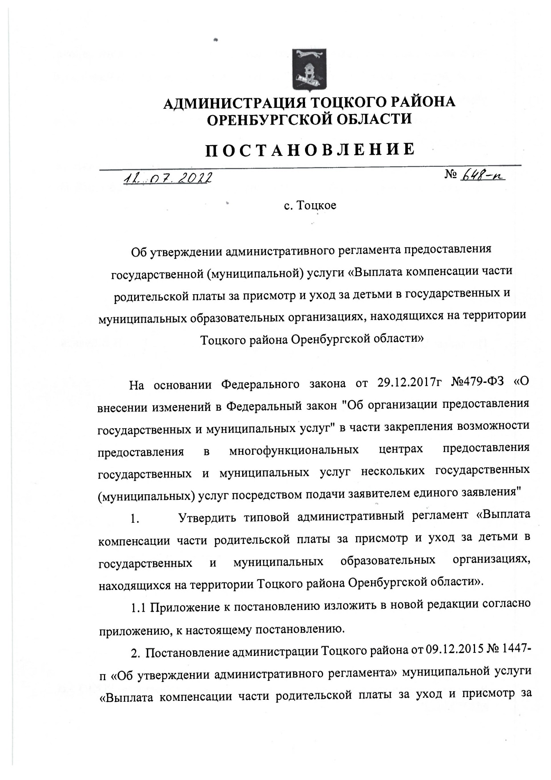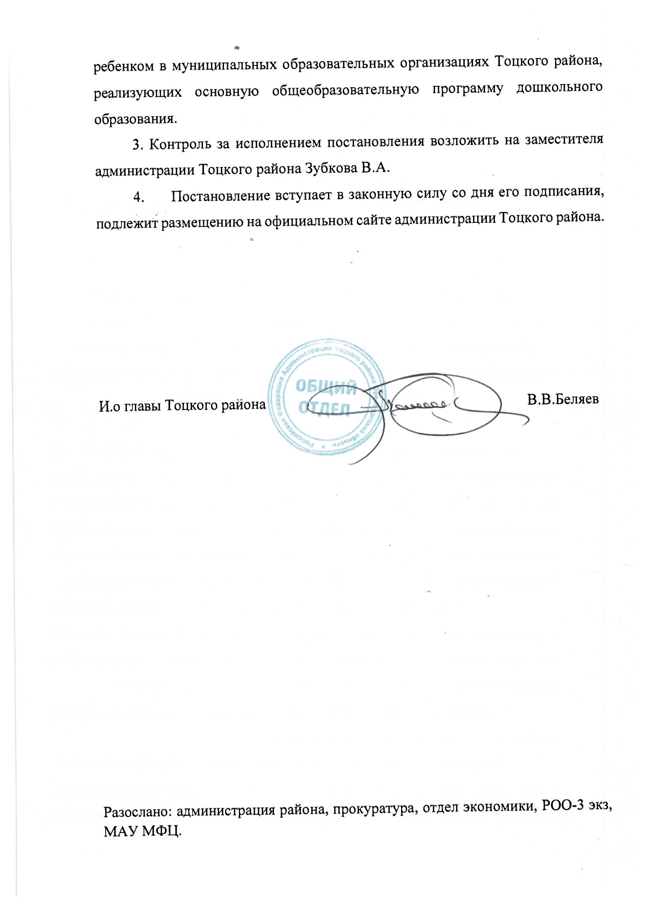

**Административный регламент предоставления типовой муниципальной услуги**

**«Выплата компенсации части родительской платы за присмотр и уход за детьми в государственных и муниципальных образовательных организациях, находящихся на территории Тоцкого района Оренбургской области»**

І. Общие положения

Предмет регулирования административного регламента

1. Административный регламент предоставления государственной услуги (далее – Административный регламент) «Выплата компенсации части родительской платы за присмотр и уход за детьми в государственных и муниципальных образовательных организациях, находящихся на территории Тоцкого района Оренбургской области» (далее – муниципальная услуга) устанавливает порядок и стандарт предоставления муниципальной услуги, в том числе определяет сроки и последовательность административных процедур (действий) Муниципальное образование Тоцкий район Оренбургской области осуществляемых по запросу физического лица либо его уполномоченного представителя (далее - заявитель) в пределах полномочии, установленных нормативными правовыми актами Российской Федерации, в соответствии с требованиями Федерального закона от 27 июля 2010 года № 210-ФЗ «Об организации предоставления государственных и муниципальных услуг» (далее — Федеральный закон).

Круг заявителей

1. Заявителями являются физические лица, обратившиеся в орган местного самоуправления (районный отдел образования администрации Тоцкого района) с запросом о предоставлении муниципальной услуги.

От имени заявителей могут выступать их представители, имеющие право в соответствии с законодательством Российской Федерации либо в силу наделения их в порядке, установленном законодательством Российской Федерации, полномочиями выступать от их имени.

Требования к порядку информирования о предоставлении муниципальной услуги

1. Информация по вопросам предоставления муниципальной услуги и услуг, которые являются необходимыми и обязательными для предоставления муниципальной услуги, сведений о ходе предоставления указанных услуг может быть получена на официальном сайте органа местного самоуправления районного отдела образования администрации Тоцкого района ( <https://totckoe.uoedu.ru/> ), а также в электронной форме через Единый портал государственных и муниципальных услуг (функций) Оренбургской области (www.gosus1ugi.ru) (далее - Портал).

Справочная информация о местонахождении, графике работы, контактных телефонах многофункциональных центров предоставления государственных и муниципальных услуг (далее - МФЦ), участвующих в предоставлении муниципальной услуги (при наличии соглашений о взаимодействии, заключенных между МФЦ и органом местного самоуправления (далее соглашение о взаимодействии), органах местного самоуправления, участвующего в предоставлении муниципальной услуги, указывается на официальном сайте, информационных стендах в местах, предназначенных для предоставления муниципальной услуги.

II. Стандарт предоставления муниципальной услуги

Наименование муниципальной услуги

1. Наименование муниципальной услуги: «Выплата компенсации части родительской платы за присмотр и уход за детьми в государственных и муниципальных образовательных организациях, находящихся на территории Тоцкого района Оренбургской области».
2. Муниципальная услуга носит заявительный порядок обращения.

Наименование органа, предоставляющего муниципальную услугу

1. Муниципальная услуга «Выплата компенсации части родительской платы за присмотр и уход за детьми в государственных и муниципальных образовательных организациях, находящихся на территории Тоцкого района Оренбургской области» (далее – муниципальная услуга) предоставляется: Муниципальным образованием администрации Тоцкий район, районным отделом образования администрации Тоцкого района.
2. В предоставлении муниципальной услуги участвуют:

- организации, к компетенции которых относится запрашиваемая информация;

- районный отдел образования администрации Тоцкий район.

1. Запрещается требовать от заявителя осуществления действий, в том числе согласований, необходимых для получения муниципальной услуги и связанных с обращением в иные муниципальные (государственные) органы и организации, за исключением получения услуг, включенных в перечень услуг, которые являются необходимыми и обязательными для предоставления муниципальных услуг, утвержденный в порядке, установленном законодательством Российской Федерации.

Результат предоставления муниципальной услуги

1. Результатом предоставления муниципальной услуги является:

1) Принятие решения о назначении выплаты компенсации части родительской платы за присмотр и уход за детьми в государственных и муниципальных образовательных организациях.

2) Принятие решения об отказе в назначении выплаты компенсации части родительской платы за присмотр и уход за детьми в государственных и муниципальных образовательных организациях.

Заявителю в качестве результата предоставления муниципальной услуги обеспечивается по его выбору возможность получения:

а) электронного документа, подписанного уполномоченным должностным лицом с использованием усиленной квалифицированной электронной подписи;

6) документа на бумажном носителе, подтверждающего содержание электронного документа, направленного органом (организацией).

Результат предоставления муниципальной услуги направляется заявителю: с использованием Портала в форме электронного документа, подписанного уполномоченным должностным лицом с использованием усиленной квалифицированной электронной подписи (далее - ЭП); на электронную почту заявителя, указанную в заявлении; либо выдается на руки при личном обращении.

Заявителю предоставляется возможность сохранения электронного документа, являющегося результатом предоставления услуги и подписанного уполномоченным должностным лицом с использованием усиленной квалифицированной ЭП, на своих технических средствах, а также возможность направления такого электронного документа в иные органы (организации).

Срок предоставления муниципальной услуги

1. Срок предоставления муниципальной услуги, в том числе с учетом необходимости обращения в организации, участвующие в предоставлении муниципальной услуги, составляет не более 15 рабочих дней со дня регистрации заявления в органе местного самоуправления/организации.

Срок выдачи (направления) документов, являющихся результатом предоставления муниципальной услуги – 5 рабочих дней с момента принятия решения.

Нормативные правовые акты, регулирующие предоставление муниципальной услуги

1. Перечень нормативных правовых актов, регулирующих предоставление муниципальной услуги (с указанием их реквизитов и источников официального опубликования) размещен на официальном сайте органа местного самоуправления: <https://totckoe.uoedu.ru/>

Исчерпывающий перечень документов, необходимых и обязательных в соответствии с нормативными правовыми актами для предоставления муниципальной услуги

1. Для получения муниципальной услуги представляются:

заявление по форме, указанной в приложении № 1 к Административному регламенту (если предоставление муниципальной услуги осуществляется в электронном виде через Портал, заявление заполняется по форме, представленной на Портале, и отдельно заявителем не представляется);

документы, которые являются обязательными в соответствии с нормативными правовыми актами для предоставления муниципальной услуги и услуг, которые являются необходимыми и обязательными для предоставления муниципальной услуги подлежащих представлению заявителем:

1. Документ, подтверждающий полномочия представителя заявителя, в случае если с заявлением обращается представитель заявителя.
2. Документы, подтверждающие право на компенсацию.
3. Справка, подтверждающая содержание второго ребенка и последующих детей в другой образовательной организации, реализующей образовательную программу дошкольного образования, при условии, если двое и более детей посещают иную образовательную организацию.

Исчерпывающий перечень документов, необходимых в соответствии с нормативными правовыми актами для предоставления муниципальной услуги, которые находятся в распоряжении государственных органов, органов местного самоуправления и иных органов, участвующих в предоставлении государственных услуг

1. Иные документы, необходимые для предоставления муниципальной услуги, которые находятся в распоряжении государственных органов, органов местного самоуправления и иных органов и организаций, участвующих в предоставлении муниципальной услуги, и которые заявитель вправе представить самостоятельно:
2. Документ, удостоверяющий личность заявителя или представителя заявителя.
3. Свидетельство о рождении детей.

Если документы (их копии или сведения, содержащиеся в них), указанные в настоящем пункте, не представляются заявителем самостоятельно, они запрашиваются уполномоченными должностными лицами в государственных органах, органах местного самоуправления и подведомственных государственным органам или органам местного самоуправления организациях, в распоряжении которых находятся указанные документы.

1. Запрещается требовать от заявителя:

представления документов и информации или осуществления действий, представление или осуществление которых не предусмотрено нормативными правовыми актами, регулирующими отношения, возникающие в связи с предоставлением муниципальной услуги;

представления документов и информации, которые в соответствии с нормативными правовыми актами Российской Федерации, нормативными правовыми актами Оренбургской области и муниципальными правовыми актами находятся в распоряжении органов, предоставляющих государственные услуги, органов, предоставляющих муниципальные услуги, иных государственных органов, органов местного самоуправления либо подведомственных государственным органам или органам местного самоуправления организаций, за исключением документов, указанных в части 6 статьи 7 Федерального закона;

представления документов и информации, отсутствие и (или) недостоверность которых не указывались при первоначальном отказе в приеме документов, необходимых для предоставления государственной услуги, либо в предоставлении государственной услуги, за исключением случаев, предусмотренных пунктом 4 части 1 статьи 7 Федерального закона.

1. Заявитель вправе представить документы следующими способами:
2. посредством личного обращения;
3. в электронном виде;
4. почтовым отправлением в адрес органа местного самоуправления.
5. Запрос и прилагаемые к нему документы на бумажном носителе в подлинниках либо в виде копий представляются заявителем посредством личного обращения в орган местного самоуправления, либо в организацию, участвующую в предоставлении муниципальной услуги (районный отдел образования администрации Тоцкого района)
6. Документы в электронной форме, включая сформированное в электронной форме заявление, представляются заявителем с использованием Портала либо на электронную почту органа местного самоуправления (районного отдела образования администрации Тоцкого района 56ouo43@mail.orb.ru)

Исчерпывающий перечень оснований для отказа в приеме документов,

необходимых для предоставления муниципальной услуги

1. Основаниями для отказа в приеме документов, необходимых для предоставления муниципальной услуги, являются:
2. представлен неполный перечень документов, указанных в пункте 12 Административного регламента;
3. неполное заполнение заявления;
4. текст заявления и представленных документов не поддается прочтению, в том числе при представлении документов в электронном виде:

электронные документы представлены в форматах, не предусмотренных Административным регламентом;

нарушены требования к сканированию представляемых документов, предусмотренные Административным регламентом;

1. не указаны фамилия, имя, отчество, адрес заявителя (его представителя) либо почтовый адрес, по которому должен быть направлен ответ заявителю;
2. представленные документы содержат подчистки и исправления текста, не заверенные в порядке, установленном законодательством Российской Федерации;
3. в заявлении содержатся нецензурные либо оскорбительные выражения, угрозы жизни, здоровью, имуществу должностного лица, а также членов его семьи, при этом заявителю сообщается о недопустимости злоупотребления правом;
4. представленные документы утратили силу на момент обращения за муниципальной услугой;
5. вопрос, указанный в заявлении, не относится к порядку предоставления муниципальной услуги.

Решение об отказе в приеме документов подписывается уполномоченным должностным лицом и выдается заявителю с указанием причин отказа.

Решение об отказе в приеме документов по заявлению, поданному в электронной форме через Портал, подписывается уполномоченным должностным лицом с использованием квалифицированной ЭП и направляется заявителю через Портал не позднее следующего рабочего дня с даты принятия решения об отказе в приеме документов.

Не допускается отказ в приеме заявления и иных документов, необходимых для предоставления услуги, в случае, если заявление и документы, необходимые для предоставления услуги, поданы в соответствии с информацией о сроках и порядке предоставления услуги, опубликованной на Портале.

Исчерпывающий перечень оснований для приостановления или отказа в предоставлении муниципальной услуги

1. Основания для приостановления предоставления муниципальной услуги отсутствуют.
2. Основания для отказа в предоставлении муниципальной услуги:

1) заявитель не соответствует категории лиц, имеющих право на предоставление услуги;

2) наличие противоречивых сведений в заявлении о предоставлении услуги и сведениях, полученных в порядке межведомственного взаимодействия;

3) наличие сведений о лишении родительских прав;

4) наличие сведений об ограничении в родительских правах;

5) наличие сведений об отобрании ребенка (детей) при непосредственной угрозе его жизни или здоровью.

Решение об отказе в предоставлении муниципальной услуги подписывается уполномоченным должностным лицом и выдается заявителю с указанием причин отказа.

Решение об отказе в предоставлении муниципальной услуги по заявлению, поданному в электронной форме через Портал, подписывается уполномоченным должностным лицом с использованием квалифицированной ЭП и направляется заявителю через Портал.

После устранения причин, послуживших основанием для отказа в предоставлении муниципальной услуги, заявитель вправе обратиться повторно для получения муниципальной услуги.

Не допускается отказ в предоставлении муниципальной услуги в случае, если заявление и документы, необходимые для предоставления муниципальной услуги, поданы в соответствии с информацией о сроках и порядке предоставления государственной услуги, опубликованной на Портале.

Перечень услуг, которые являются необходимыми и обязательными для предоставления муниципальной услуги, в том числе сведения о документе (документах), выдаваемом (выдаваемых) организациями, участвующими в предоставлении муниципальной услуги

1. Услуги необходимые и обязательные для предоставления муниципальной услуги отсутствуют.

Порядок, размер и основания внимания государственной пошлины или иной платы, взимаемой за предоставление муниципальной услуги

1. Муниципальная услуга предоставляется бесплатно

Максимальный срок ожидания в очереди при подаче заявления o предоставлении муниципальной услуги, услуги, предоставляемой организацией, участвующей в предоставлении муниципальной услуги, и при получении результата предоставления таких услуг

1. Максимальный срок ожидания в очереди при подаче заявления и документов, необходимых для предоставления муниципальной услуги или получения результата предоставления муниципальной услуги, составляет 15 минут.

Предварительная запись на прием для подачи заявления заявителя может осуществляться с использованием телефона, через официальный сайт, при этом заявителю обеспечивается возможность:

а) ознакомления с режимом работы органа местного самоуправления или организации, участвующей в оказании муниципальной услуги, а также с доступными для записи на прием датами и интервалами времени приема;

б) записи в любые свободные для приема дату и время в пределах установленного графика приема заявителей.

Срок и порядок регистрации заявления заявителя

o предоставлении муниципальной услуги и услуги, предоставляемой организацией, участвующей в предоставлении муниципальной услуги, в том числе в электронной форме

1. Регистрация заявления о предоставлении муниципальной услуги осуществляется в течение 1 рабочего дня с момента его поступления в порядке, определенном инструкцией по делопроизводству.

Орган местного самоуправления/организация обеспечивает прием документов, необходимых для предоставления муниципальной услуги, поданных с использованием Портала, и их регистрацию без необходимости повторного представления заявителями таких документов на бумажном носителе, если иное не установлено законодательством Российской Федерации.

Требования к помещениям,

в которых предоставляется муниципальная услуга,

к залу ожидания, местам для заполнения заявлений о предоставлении муниципальной услуги, информационным стендам, необходимым

для предоставления муниципальной услуги, в том числе к обеспечению доступности для инвалидов указанных объектов

1. Прием заявителей должен осуществляться в специально выделенном для этих целей помещении.

Помещения, в которых осуществляется прием заявителей, должны находиться в зоне пешеходной доступности к основным транспортным магистралям.

1. Помещения для приема заявителей должны быть оборудованы табличками с указанием номера кабинета, фамилии, имени, отчества и должности муниципального служащего, осуществляющего предоставление муниципальной услуги, режима работы.
2. Для ожидания заявителями приема, заполнения необходимых для получения муниципальной услуги документов должны иметься места, оборудованные стульями, столами (стойками).
3. Места для заполнения документов обеспечиваются образцами заполнения документов, бланками документов и канцелярскими принадлежностями (писчая бумага, ручка).
4. Места предоставления муниципальной услуги должны быть:

оборудованы системами кондиционирования (охлаждения и нагревания) воздуха, средствами пожаротушения и оповещения о возникновении чрезвычайной ситуации;

обеспечены доступными местами общественного пользования (туалеты) и хранения верхней одежды заявителей.

1. Требования к условиям доступности при предоставлении муниципальной услуги для инвалидов обеспечиваются в соответствии с законодательством Российской Федерации и законодательством Оренбургской области, в том числе:
2. условия для беспрепятственного доступа (вход оборудуется специальным пандусом, передвижение по помещению должно обеспечивать беспрепятственное перемещение и разворот специальных средств для передвижения (кресел-колясок), оборудуются места общественного пользования) к средствам связи и информации;
3. сопровождение инвалидов, имеющих стойкие расстройства функции зрения и самостоятельного передвижения, и оказание им помощи;
4. надлежащее размещение оборудования и носителей информации, необходимых для обеспечения беспрепятственного доступа инвалидов к государственной услуге с учетом ограничений их жизнедеятельности;
5. дублирование необходимой для инвалидов звуковой и зрительной информации, а также надписей, знаков и иной текстовой и графической информации знаками, выполненными рельефно-точечным шрифтом Брайля, допуск сурдопереводчика и тифлосурдопереводчика;
6. допуск собаки-проводника при наличии документа, подтверждающего ее специальное обучение и выдаваемого по форме и в порядке, которые определяются федеральным органом исполнительной власти, осуществляющим функции по выработке и реализации государственной политики и нормативно- правовому регулированию в сфере социальной защиты населения;
7. оказание специалистами, предоставляющими муниципальную услугу, помощи инвалидам в преодолении барьеров, мешающих получению ими услуг наравне с другими лицами.

Показатели доступности и качества муниципальной услуги, в том числе количество взаимодействий заявителя с должностными лицами при предоставлении муниципальной услуги

31. Показателями доступности предоставления муниципальной услуги являются:

1. открытость, полнота и достоверность информации о порядке предоставления муниципальной услуги, в том числе в электронной форме, в сети Интернет, на Портале;
2. соблюдение стандарта предоставления муниципальной услуги;
3. предоставление возможности подачи запроса о предоставлении муниципальной услуги и документов через Портал;
4. предоставление возможности получения информации о ходе предоставления муниципальной услуги, в том числе через Портал, а также предоставления результата услуги в личный кабинет заявителя (при заполнении заявления через Портал).
5. возможность получения муниципальной услуги в многофункциональном центре предоставления государственных и муниципальных услуг.
6. Показателями качества предоставления муниципальной услуги являются:
7. отсутствие очередей при приеме (выдаче) документов;
8. отсутствие нарушений сроков предоставления муниципальной услуги;
9. отсутствие обоснованных жалоб со стороны заявителей по результатам предоставления муниципальной услуги;
10. компетентность уполномоченных должностных лиц органа местного самоуправления, участвующих в предоставлении муниципальной услуги, наличие у них профессиональных знаний и навыков для выполнения административных действий, предусмотренных Административным регламентом.
11. Количество взаимодействий заявителя с уполномоченными должностными лицами органа местного самоуправления при предоставлении муниципальной услуги - 2, их общая продолжительность - 30 минут:

при личном обращении заявителя с заявлением о предоставлении муниципальной услуги.

при личном получении заявителем результата предоставления муниципальной услуги.

Иные требования, в том числе учитывающие особенности предоставления муниципальной услуги по экстерриториальному принципу и особенности предоставления муниципальной услуги в электронной форме

1. Муниципальная услуга не предоставляется по экстерриториальному принципу.
2. Предоставление муниципальной услуги оказывается при однократном обращении заявителя с заявлением о предоставлении муниципальной услуги.
3. В случае если при обращении в электронной форме за получением муниципальной услуги идентификация и аутентификация заявителя – физического лица осуществляются с использованием единой системы идентификации и аутентификации, регламентом предоставления муниципальной услуги может быть предусмотрено право заявителя физического лица использовать простую электронную подпись при обращении в электронной форме за получением муниципальной услуги при условии, что при выдаче ключа простой электронной подписи личность физического лица установлена при личном приеме.
4. При направлении заявления и прилагаемых к нему документов в электронной форме через Портал применяется специализированное программное обеспечение, предусматривающее заполнение электронных форм, без необходимости дополнительной подачи заявления заявителя в какой-либо иной форме, а также прикрепление к заявлению электронных копий документов:
5. заявление, направляемое от физического лица, должно быть заполнено по форме, представленной на Портале.

Форматно-логическая проверка сформированного в электронной форме заявления заявителя осуществляется после заполнения заявителем каждого из полей электронной формы запроса. При выявлении некорректно заполненного поля электронной формы запроса заявитель уведомляется о характере выявленной ошибки и порядке ее устранения посредством информационного сообщения непосредственно в электронной форме заявления.

При формировании заявления заявителя в электронной форме заявителю обеспечиваются:

возможность копирования и сохранения документов, необходимых для предоставления услуги;

возможность печати на бумажном носителе копии электронной формы заявления;

сохранение ранее введенных в электронную форму заявления значений в любой момент по желанию заявителя, в том числе при возникновении ошибок ввода и возврате для повторного ввода значений в электронную форму заявления;

заполнение полей электронной формы заявления до начала ввода сведений заявителей с использованием сведений, размещенных в ЕСИА, и сведений, опубликованных на Портале;

возможность вернуться на любой из этапов заполнения электронной формы заявления без потери ранее введенной информации;

возможность доступа заявителя на Портале к ранее поданным им заявлениям в течение не менее одного года, а также частично сформированных заявлений - в течение не менее 3 месяцев;

1. при обращении доверенного лица доверенность, подтверждающая правомочие на обращение за получением муниципальной услуги, выданная организацией, удостоверяется квалифицированной ЭП в формате открепленной подписи (файл формата sig), правомочного должностного лица организации, а доверенность, выданная физическим лицом, - квалифицированной ЭП нотариуса. Подача электронных заявлений через Портал доверенным лицом возможна только от имени физического лица.

Требования к электронным документам, представляемым заявителем для получения услуги:

а) прилагаемые к заявлению электронные документы представляются в одном из следующих форматов - pdf, jpg, png.

В случае, когда документ состоит из нескольких файлов или документы, имеют открепленные ЭП (файл формата sig), их необходимо направлять в виде электронного архива формата zip;

б) в целях представления электронных документов сканирование документов на бумажном носителе осуществляется:

непосредственно с оригинала документа в масштабе 1:1 (не допускается сканирование с копий) с разрешением 300 dpi;

в черно-белом режиме при отсутствии в документе графических изображений;

в режиме полной цветопередачи при наличии в документе цветных графических изображений либо цветного текста;

в режиме "оттенки cepoгo" при наличии в документе изображений, отличных от цветного изображения;

в) наименования электронных документов должны соответствовать наименованиям документов на бумажном носителе.

За представление недостоверных или неполных сведений заявитель несет ответственность в соответствии с законодательством Российской Федерации.

* 1. Состав, последовательность и сроки выполнения административных процедур (действий), требования к порядку их выполнения, в том числе особенности выполнения административных процедур в электронной форме

Исчерпывающий перечень административных процедур

1. Предоставление муниципальной услуги включает в себя выполнение следующих административных процедур:
2. прием заявления и документов, их регистрация;
3. направление межведомственного запроса;
4. рассмотрение документов, представленных заявителем, ответов на межведомственные запросы;
5. принятие решения о предоставлении муниципальной услуги (об отказе в предоставлении муниципальной услуги), подготовка ответа;
6. выдача заявителю результата предоставления муниципальной услуги.
7. При предоставления муниципальной услуги в электронной форме (при подаче заявления через Портал) заявителю обеспечиваются:

получение информации о порядке и сроках предоставления муниципальной услуги;

запись на прием для подачи заявления о предоставлении услуги (при наличии технической возможности) (далее - заявление);

формирование заявления;

прием и регистрация органом местного самоуправления заявления и иных документов, необходимых для предоставления услуги;

получение результата предоставления услуги; получение сведений о ходе выполнения запроса; осуществление оценки качества предоставления услуги;

досудебное (внесудебное) обжалование решений и действий (бездействия) органа местного самоуправления, предоставляющего муниципальную услугу, организаций, осуществляющих функции по предоставлению муниципальных услуг, а также их должностных лиц, муниципальных служащих, работников;

исправление допущенных опечаток и ошибок в выданных в результате предоставления г муниципальной услуги документах.

1. Уведомление о завершении действий, предусмотренных пунктом 39 Административного регламента, направляется заявителю в срок, не превышающий 3 рабочих дней после завершения соответствующего действия, на адрес электронной почты или с использованием Портала.

При предоставлении муниципальной услуги в электронной форме заявителю направляются:

а) уведомление о приеме и регистрации документов, необходимых для предоставления государственной услуги, содержащее сведения о факте приема документов, необходимых для предоставления муниципальной услуги, и начале процедуры предоставления муниципальной услуги, а также сведения о дате и времени окончания предоставления муниципальной услуги либо мотивированный отказ в приеме документов, необходимых для предоставления муниципальной услуги;

1. уведомление о результатах рассмотрения документов, необходимых для предоставления услуги, содержащее сведения о принятии положительного решения о предоставлении муниципальной услуги и возможности получения результата предоставления муниципальной услуги либо мотивированный отказ в предоставлении муниципальной услуги.

Прием заявления и документов, их регистрация

1. Основанием для начала административной процедуры является поступление к ответственному специалисту заявления и документов, предусмотренных пунктом 12 Административного регламента. При поступлении заявления в электронном виде через Портал ответственный специалист действует в соответствии с требованиями нормативных правовых актов.
2. Специалист, ответственный за прием и регистрацию заявления о предоставлении муниципальной услуги и документов, осуществляет проверку на наличие оснований для отказа в приеме документов, указанных в пункте 19 Административного регламента.
3. Время выполнения административной процедуры составляет не более 1 рабочего дня с момента поступления запроса в орган местного самоуправления.
4. Результатом выполнения административной процедуры является регистрационная запись о дате и времени принятия заявления либо принятие и направление заявителю решения об отказе в приеме документов.

Направление межведомственного запроса

1. Основанием для направления межведомственного запроса в органы (организации), представляющие сведения в рамках межведомственного информационного взаимодействия, является непредставление заявителем самостоятельно документов, предусмотренных пунктом 13 Административного регламента.
2. Уполномоченное должностное лицо в течение 3 рабочих дней со дня регистрации заявления о предоставлении муниципальной услуги направляет межведомственный запрос в ответственные органы исполнительной власти.
3. Результатом выполнения административной процедуры является получение ответа на запрос в течение не более 5 рабочих дней со дня его поступления в орган или организацию, представляющие документ и информацию, если иные сроки подготовки и направления ответа на межведомственный запрос не установлены федеральными законами, нормативными правовыми актами Правительства Российской Федерации и нормативными правовыми актами Оренбургской области.

Непредставление (несвоевременное представление) информации не может являться основанием для отказа в предоставлении муниципальной услуги.

Рассмотрение документов, представленных заявителем, ответов на межведомственные запросы

1. Основанием для начала административной процедуры является получение уполномоченными должностными лицами заявления о предоставлении муниципальной услуги с прилагаемым пакетом документов и ответов на межведомственные запросы о получении документов, предусмотренных пунктом 13 Административного регламента.
2. Время выполнения административной процедуры в течение 3 рабочих дней со дня регистрации заявления или получения ответов на межведомственные запросы в случае их направления.
3. Результатом выполнения административной процедуры является принятие решения уполномоченными должностными лицами об отсутствии оснований для приостановления предоставления муниципальной услуги либо принятие и направление заявителю решения о приостановлении предоставления муниципальной услуги.

Принятие решения о предоставлении муниципальной услуги (об отказе в предоставлении муниципальной услуги), подготовка ответа

1. Основанием для начала административной процедуры является принятие решения уполномоченными должностными лицами об отсутствии оснований для приостановления предоставления муниципальной услуги.
2. Время выполнения административной процедуры составляет 7 рабочих дней с даты регистрации заявления (в случае направления межведомственных запросов 12 рабочих дней с даты получения ответов на такие запросы).
3. Результатом выполнения административной процедуры является принятие решения о предоставлении муниципальной й услуги или решения об отказе в предоставлении муниципальной услуги.

Выдача заявителю результата предоставления муниципальной услуги

1. Основанием для начала административной процедуры является подписание уполномоченным должностным лицом органа местного самоуправления документа (документов), являющегося (являющихся) результатом предоставления муниципальной услуги, или письма с мотивированным отказом в предоставлении муниципальной услуги.
2. Время выполнения административной процедуры 3 рабочих дня с даты подписания ответа уполномоченным лицом органа местного самоуправления.
3. Результатом административной процедуры является выдача заявителю результата предоставления муниципальной услуги или письма с мотивированным отказом в предоставлении муниципальной услуги.

При предоставлении муниципальной услуги в электронной форме результатом административной процедуры является направление электронного документа в личный кабинет заявителя на Портале и (в случае выбора заявителя) выдача заявителю документа на бумажном носителе, подтверждающего содержание электронного документа, направленного органом (организацией). Электронные документы, являющиеся результатом предоставления услуги, готовятся в формате pdf, подписываются открепленной усиленной квалифицированной ЭП уполномоченного должностного лица органа местного самоуправления (файл формата sig). Указанные документы в формате электронного архива zip направляются в личный кабинет заявителя. При подписании документов усиленной квалифицированной ЭП заверение подлинности подписи должностного лица оттиском печати органа местного самоуправления (организации) не требуется.

* 1. Формы контроля за исполнением административного регламента

Порядок осуществления текущего контроля за соблюдением и исполнением

ответственными должностными лицами органа исполнительной власти

положений административного регламента и иных нормативных правовых актов, устанавливающих требования к предоставлению муниципальной услуги, а также принятием ими решений

1. Текущий контроль за соблюдением последовательности действий, определенных административными процедурами, и принятием решений осуществляется уполномоченными должностными лицами органа местного самоуправления, ответственными за предоставление муниципальной услуги.
2. Текущий контроль осуществляется путем проведения руководителем соответствующего структурного подразделения органа местного самоуправления проверок соблюдения и исполнения положений Административного регламента, иных нормативных правовых актов Российской Федерации уполномоченными должностными лицами органа местного самоуправления.

Порядок и периодичность осуществления плановых

и внеплановых проверок полноты и качества предоставления муниципальной услуги, в том числе порядок и формы контроля за полнотой и качеством ее предоставления

1. Руководитель органа местного самоуправления (должностное лицо, исполняющее его обязанности) организует и осуществляет контроль предоставления муниципальной услуги.
2. Контроль полноты и качества предоставления муниципальной услуги включает в себя проведение проверок, выявление и устранение нарушений прав заявителей, рассмотрение, принятие решений и подготовку ответов на обращения заявителей, содержащие жалобы на решения, действия (бездействие) специалистов.
3. Проверки могут быть плановыми или внеплановыми. Порядок и периодичность осуществления плановых проверок устанавливается органом местного самоуправления. Внеплановая проверка может проводиться по конкретному обращению заявителя. Результаты проверок оформляются в виде справки, в которой отмечаются недостатки и предложения по их устранению.

Ответственность должностных лиц органа исполнительной власти за решения и действия (бездействие),

принимаемые (осуществляемые) ими в ходе предоставления муниципальной услуги

1. В случае выявления по результатам проверок нарушений осуществляется привлечение уполномоченных должностных лиц органа местного самоуправления и к ответственности в соответствии с законодательством Российской Федерации. Персональная ответственность специалистов, должностных лиц закрепляется в их должностных регламентах (инструкциях) в соответствии с требованиями законодательства Российской Федерации.

Требования к порядку и формам контроля за предоставлением муниципальной услуги, в том числе со стороны граждан, их объединений и организаций

1. Заявители имеют право осуществлять контроль соблюдения положений Административного регламента, сроков исполнения административных процедур в ходе рассмотрения их заявлений путем получения устной информации (по телефону) или письменных, в том числе в электронном виде, ответов на их запросы.
   1. Досудебный (внесудебный) порядок обжалования решений и действий (бездействия) органа исполнительной, предоставляющего муниципальную услугу организаций, осуществляющих функции по предоставлению муниципальных услуг, а также их должностных лиц, муниципальных служащих, работников

(Информация, указанная в данном разделе, подлежит обязательному размещению на Портале).

Информация

для заинтересованных лиц об их праве

на досудебное (внесудебное) обжалование действий (бездействия) и (или) решений, принятых (осуществленных) в ходе предоставления муниципальной услуги

1. В случае если заявитель считает, что в ходе предоставления муниципальной услуги решениями и (или) действиями (бездействием) органов, предоставляющих муниципальные услуги, или их должностными лицами нарушены его права, он может обжаловать указанное решение и (или) действие (бездействие) в досудебном (внесудебном) порядке в соответствии с законодательством Российской Федерации.

Органы местного самоуправления, организации и уполномоченные на рассмотрение жалобы лица, которым может быть направлена жалоба заявителя в досудебном (внесудебном) порядке

1. Жалоба подается в орган местного самоуправления, предоставляющий муниципальную услугу районный отдел образования администрации Тоцкого района Оренбургской области.

Жалобы на решения и действия (бездействие) руководителя органа местного самоуправления подаются в Правительство Оренбургской области.

Способы информирования заявителей о порядке подачи

и рассмотрения жалобы, в том числе с использованием Портала

1. Информирование заявителей о порядке подачи и рассмотрения жалобы обеспечивается посредством размещения информации на стендах в местах предоставления муниципальной услуги, на официальных сайтах органов местного самоуправления, предоставляющих муниципальные услуги, на Портале.

Перечень

нормативных правовых актов, регулирующих порядок досудебного (внесудебного) обжалования решений и действий (бездействия) органа местного самоуправления, а также его должностных лиц

1. Федеральный закон от 27 июля 2010 года № 210-ФЗ «Об организации предоставления государственных и муниципальных услуг»;

постановление Правительства РФ от 16 августа 2012 № 840 «О порядке подачи и рассмотрения жалоб на решения и действия (бездействие) федеральных органов исполнительной власти и их должностных лиц, федеральных государственных служащих, должностных лиц государственных внебюджетных фондов Российской Федерации, государственных корпораций, наделенных в соответствии с федеральными законами полномочиями по предоставлению муниципальной услуг в установленной сфере деятельности, и их должностных лиц, организаций, предусмотренных частью 1.1 статьи 16 Федерального закона «Об организации предоставления государственных и муниципальных услуг», и их работников, а также многофункциональных центров предоставления государственных и муниципальных услуг и их работников».

Приложение

к административному регламенту предоставления типовой муниципальной услуги

Наименование органа местного самоуправления

_________________________________________

Сведения о заявителе:

_________________________________________

(Ф.И.О.)

документ, удостоверяющий личность:

_________________________________________

(вид документа, серия, номер)

_________________________________________

_________________________________________

(кем, когда выдан, код подразделения)

Контактная информация:

тел.: _____________________________________

эл. почта _________________________________

адрес места жительства _____________________

Запрос

o предоставлении муниципальной услуги

1. Прошу представить муниципальную услугу:

___________________________________________________________________

___________________________________________________________________

(наименование муниципальной услуги)

1. Документы, необходимые для предоставления муниципальной услуги, прилагаются.

Опись прилагаемых документов:

1) ___________________________________________________________

2) ___________________________________________________________

3) ___________________________________________________________

1. Результат услуги прошу предоставить мне/представителю (при наличии доверенность) в виде:

(ответьте только один вариант)

электронного документа, подписанного уполномоченным должностным

лицом с использованием квалифицированной электронной подписи (посредством направления в личный кабинет интернет-портала www.gosuslugi.ru);

документа на бумажном носителе в МФЦ;

.

документа на бумажном носителе в органе местного самоуправления.

1. В целях регистрации и дальнейшего информирования о ходе исполнения услуги (получения результата услуги) указывается следующая информация:

СНИЛС

-

номер мобильного телефона в федеральном формате:

e-mail (если имеется)

гражданство - Российская Федерация/

( наименование иностранного государства)

В случае, если документ, удостоверяющий личность, - паспорт гражданина PФ:

серия, номер -

кем выдан -

дата выдачи -

код подразделения -

дата рождения -

место рождения -

В cлyчae, если документ, удостоверяющий личность, - паспорт гражданина иностранного государства:

дата выдачи -

дата окончания срока действия -

1. Прошу информировать меня о ходе исполнения услуги (получения результата услуги) через единый личный кабинет интернет-порвала [www.gosuslugi.ru](http://www.gosuslugi.ru/) (для заявителей, зарегистрированных в ЕСИА)

СНИЛС

-

(отметьте только один вариант)

Да Нет

_______________________ 20___ год

ЗАЯВИТЕЛЬ:

(личная подпись) (фамилия и инициалы)

Запрос и прилагаемые к нeмy согласно перечню документы приняты

" " 20 год

Наименование должностного лица,

принявшего документы

(подпись) (инициалы, фамилия)

<1> Приведена примерная форма запроса